14天预备役特种兵夏令营

【前言】
训练越是艰苦，意志越是坚韧；训练越是执着，胸膛越是激昂。
在这里“流血流汗不流泪，掉皮掉肉不掉队”不是一句口号。
参训队员们在极疲、极困、极痛、极饿等残酷环境条件下，所有特战队员都咬牙坚持无一人叫苦叫累。面对一次又一次超越身体极限的挑战，队员们无一人中途退出，始终坚持并肩战斗，支撑他们的是特种兵的荣誉使命和担当。

【行程目的】
14天预备役特种兵军事营通过高强度与高难度的军事特种训练磨炼营员的意志，用军事体验式训练提高营员的综合素质。通过军事特种科目活动历练参训营员的身心，培养其坚强的性格，过硬的品质；使其学会和运用团结协作，自立自强，练就坚韧意志；为其设定目标，培养良好习惯，达成人生使命；提升其逆商、情商，使我们下一代更具行动力、竞争力、领导力和抗压能力。

【营期安排】
共招7期，每期限招60人，按年龄段进行分队、分班，6-7人/班（师生配比为1:6-7）。
第一期：6月30日——7月13日 第二期：7月07日——7月20日
第三期：7月14日——7月27日 第四期：7月21日——8月03日
第五期：7月28日——8月10日 第六期：8月04日——8月17日
第七期：8月11日——8月24日

【招生对象】9—17周岁身体健康在校中小学生

【费用说明】
1、营地食宿、训管、服装、道具、资料、保险等，营费：10800元/人；
2、北京市内集合点至营地免费（开营当天空调大巴车），开营当天7:00-8:30市内集合点集合（地点等以入营须知为准）；
3、开营当天9:30之前自行前往北京战区总营地报道入营：北京航天科普教育基地；
4、营员单独来京，特需（接站/机）服务：
①北京各火车站、南苑机场至营地单程100元/人，首都机场至营地单程200元/人；
②团队接站标准（火车站、南苑机场：1人按单趟接送标准100元/人，第2人起按每人收费50元/人；首都机场：1人按单趟接送标准200元/人，第2人起按每人收费100元/人）。
教导人员
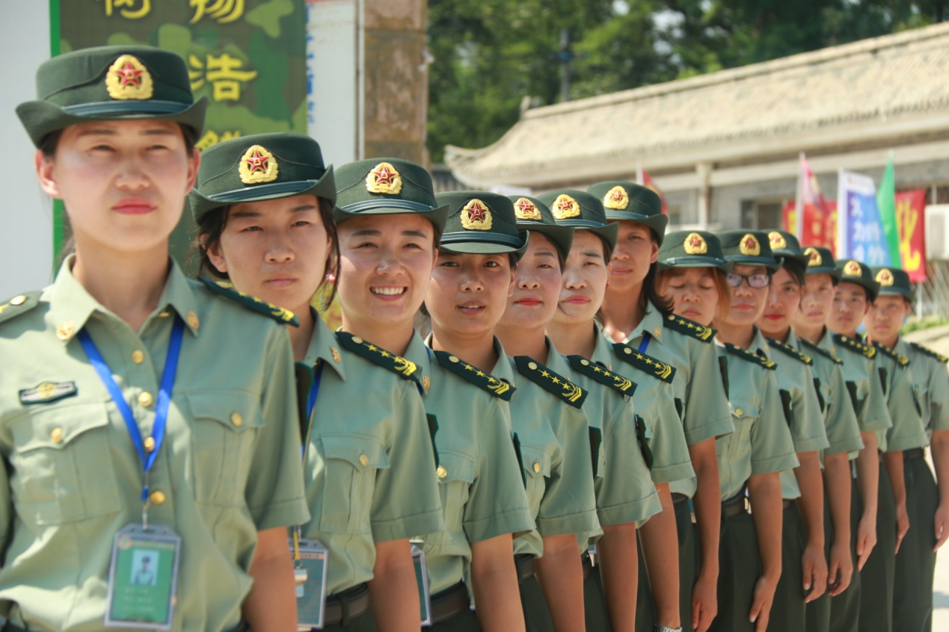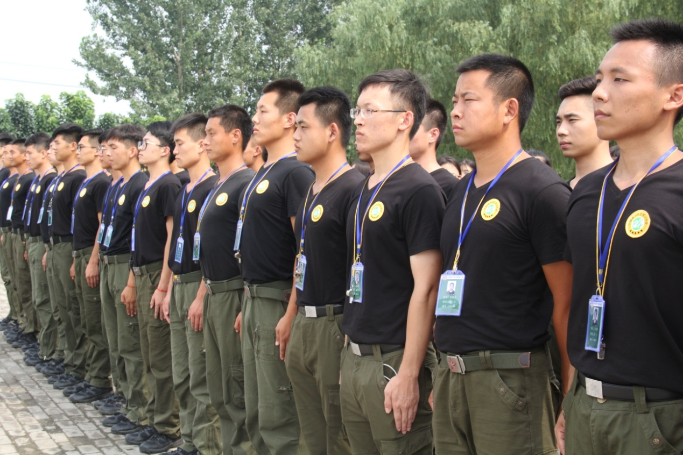
【课程计划】
14天预备役特种兵营课程（北京战区）
时间 |  | 主题活动 | 训练目的
第一阶段（共4天）：“菜鸟”蜕变期
目的：通过军事基础训练和高强度的体能训练磨炼营员的意志，养成营员不怕苦、不怕累、敢打拼、能坚持的作风，全面提高特战队员个人综合素质，侧重培养营员的团队意识。
D1 | “菜鸟”入营
 | 上午 | - 入营报到  - 代码破译（菜鸟编号） | - 走进军营，感受军队风采，学习军人营规营纪，形成战士军队意识；  2、感受军旅文化，让营员能够自我定位，认识一个全新的自己。
 | 下午 | - 鹰王的挑战  - 树规矩，改习惯，正脊梁
 | 晚上 | 1、军营班务会  2、军旅日记
D2 | 沙场初点兵
 | 上午 | - 军事队列训练  - 腿部力量训练 | - 让营员建立良好的时间观念、组织纪律观念、集体观念；  2、让营员从体能、力量、协调性、敏捷度等方面达到真正军人必须具备的身体素质。
 | 下午 | - 特战兵魂-3D射击体验  - 耐力训练
 | 晚上 | - 走进《战狼2》  - 军旅日记
D3 | 迷彩风暴
 | 上午 | - 擒敌拳术训练  - 伪装的迷彩 | 1、培养营员的战斗技能特训与身体素质紧密结合的过硬素质，使营员明白身体是革命的本钱；  2、培养钢铁般的意志，打造不屈的勇士。
 | 下午 | - 一招制敌，空手夺白刃  - 柔韧性训练
 | 晚上 | 特种兵思想教育-生理适应篇
D4 | 特战出击
 | 上午 | - 特色军事科目-旗语  2、我的宇航梦 | - 辅助军事特色科目活动，让营员使“枯燥”的军事训练中富有情趣；  2、认识自我，拓展格局，强健体魄、磨练意志，突破自我。
 | 下午 | - 重装急行军拉练  - 平衡性训练
 | 晚上 | - 内务整理学习  2、军营日记
第二阶段（共6天）：小鹰成长期
目的：培养营员领导组织能力，从野性中挖掘自身的潜能，感触和探索自身未知的秘密，让自己更加了解自己，培养其爱国精神，使其领悟到自身的价值，引发自省，激励上进。
D5 | 枪王之王
 | 上午 | 1、枪械知识学习  2、64式手枪战术特训 | 1、激发营员的激情，掌握特种兵基本技能；  2、辅助军事特色活动，让营员军事训练富有情趣，并在游戏活动中巩固军事训练成果。
 | 下午 | 1、特种兵作战手语  2、95式步枪战术特训
 | 晚上 | - 军歌赛歌会  - 主题班务会
D6 | 野外生存
 | 上午 | - 方向辨别  2、战地野炊 | 1、适应多种生存环境，找回自身所具备的野性，从野性中挖掘自身的潜能，感触和探索自身未知的秘密；  2、让自己更加了解自己，培养其爱国精神，使其领悟到自身的价值。
 | 下午 | 1、庇护所搭建  2、穿越瘴气丛林之地
 | 晚上 | - 军旅日记  - 家长与营员互动（电话）
D7 | 穿越火线
 | 上午 | - 特战急救培训  2、特战急救演练 | 1、培养学员独立自主、生存救助等各种能力；  2、互相促进，以及时刻保持战斗准备，强化营员的时间观念和团队合作意识。
 | 下午 | 1、红蓝双方交战演习  2、斩首行动（山地攻坚）
 | 晚上 | - 棋类益智活动  - 自卫哨巡逻
D8 | 火力全开
 | 上午 | 走进轻武器博物馆 | 1、了解军队装备发展历程，感受国防科技现代化水平；  2、实弹射击，增强国防信心以及爱国精神、学习动力。
 | 下午 | 实弹射击比赛
 | 晚上 | 特种兵思想教育-心理适应篇
D9 | 特训精英
 | 上午 | - 单兵战术特训  2、野营特训 | 1、训练营员的战斗技能特训与各项战斗准备紧密结合的重要性；  2、全面锻炼和提升营员的团队意识和战略性思维。
 | 下午 | - 战斗技能特训  2、渗透技能特训
 | 晚上 | - 暑假作业及课外读物  - 军旅日记
D10 | 领袖风采
 | 上午 | 真人野外实地对抗 | 1、体验竞争的残酷，失败的痛苦，为荣誉而战；  2、挖掘自我及团队激励的力量，提升领导能力。
 | 下午 | “我是指挥官”专项培训
 | 晚上 | 军营茶话会，感恩教育
第三阶段（共4天）：雄鹰展翅期
目的：陶冶心智，激发思维，懂得感恩，强健身心，成就领导素养主要历练学员的综合素养，打造全面发展的少年领袖，追逐胜利，永不言败，以及对美好生活的憧憬与学习动力。
D11 | 丛林作战
 | 上午 | 1、CQB战术特训  2、丛林寻宝记 | 1、通过军事技能比武及军事游戏活动，使营员增强体魄，掌握军事技能，热爱军事生活；  2、全面发展能力，系统提升学员综合素质。
 | 下午 | 1、观看国庆大阅兵  2、军事大比武
 | 晚上 | - 暑假作业  2、军营日记
D12 | 航母雄心
 | 全天 | - 登上航空母舰  - 观看飞车表演 |  | - 学习航母科普知识，激发学习科学知识的热情和动力；  - 培养营员国防爱国精神。
 | 晚上 | 1、战地联谊晚会  2、集体生日party
D13 | 王者荣耀
 | 全天 | - 营地、野外制定作战方案  - 根据任务转场，确定作战方式  - 军情火急，突袭激战  - 雄狮凯旋，番号铭刻 |  | - 使营队熟练各种战斗技能，密切协同动作；  - 培养战斗作风，增强组织纪律性，提高实战能力。
 | 晚上 | 特种兵思想教育-极限升华篇
D14 | 战友离别
 | 上午 | - 特战汇报表演  - 闭营仪式 |  | 1、检验训练成果，让每位营员都能体会到艰难与困苦、胜利与快乐；  2、站在荣誉的最高点，满载而归。
 | 下午 | 1、互动留言  2、告别军营
备注：★14天课程计划中每天早上训练科目：军事特训、整理内务、内务评比；
★所列活动如受天气等原因影响，营长据情调整活动顺序；
★每一阶段课程，营长可根据营员身体状况及天气等原因，进行训练强度的实际把握。
营地环境
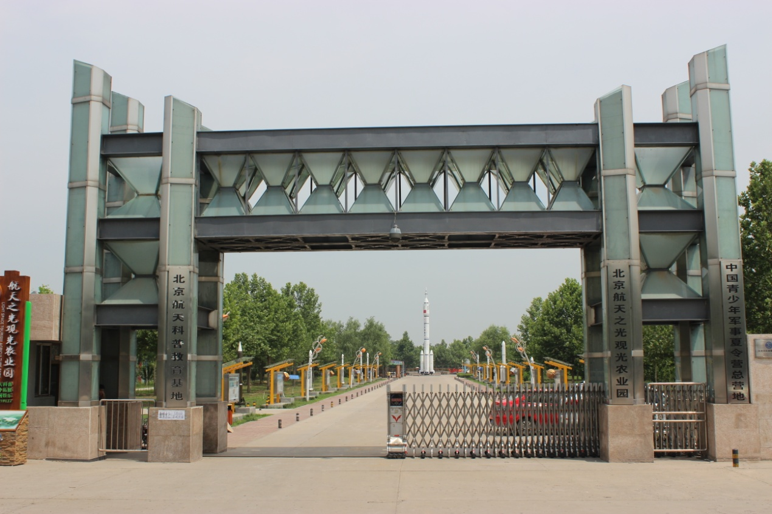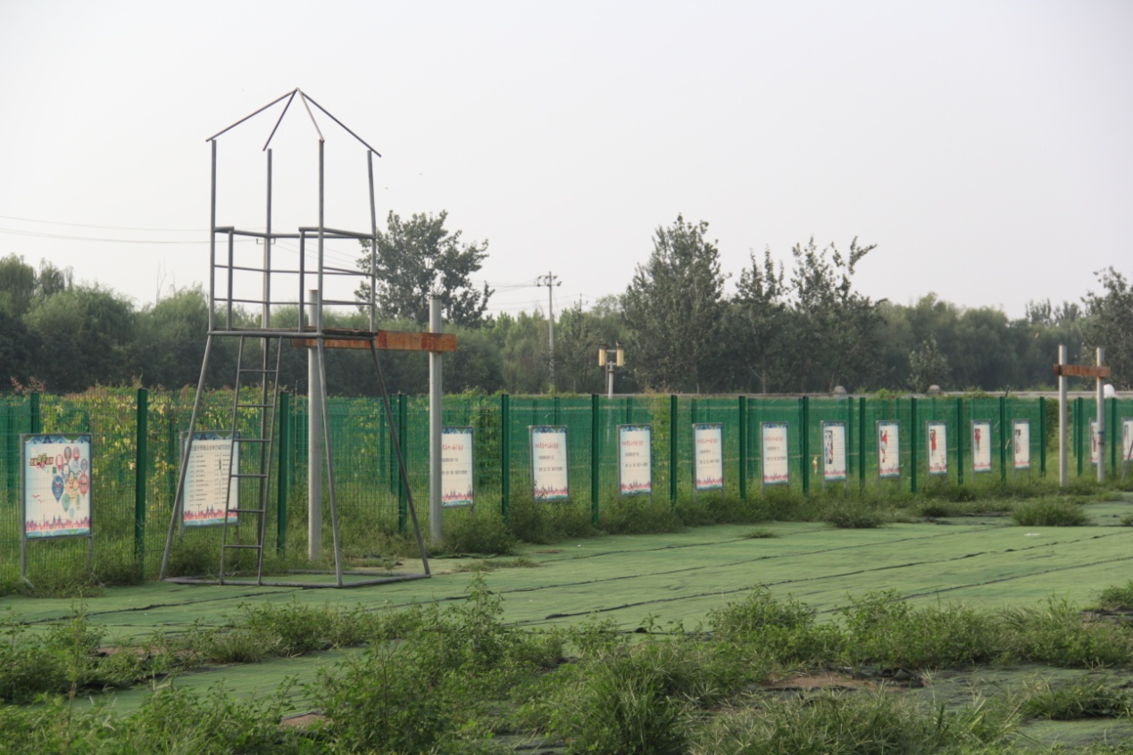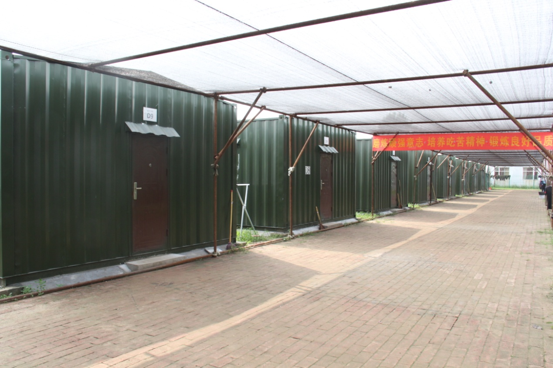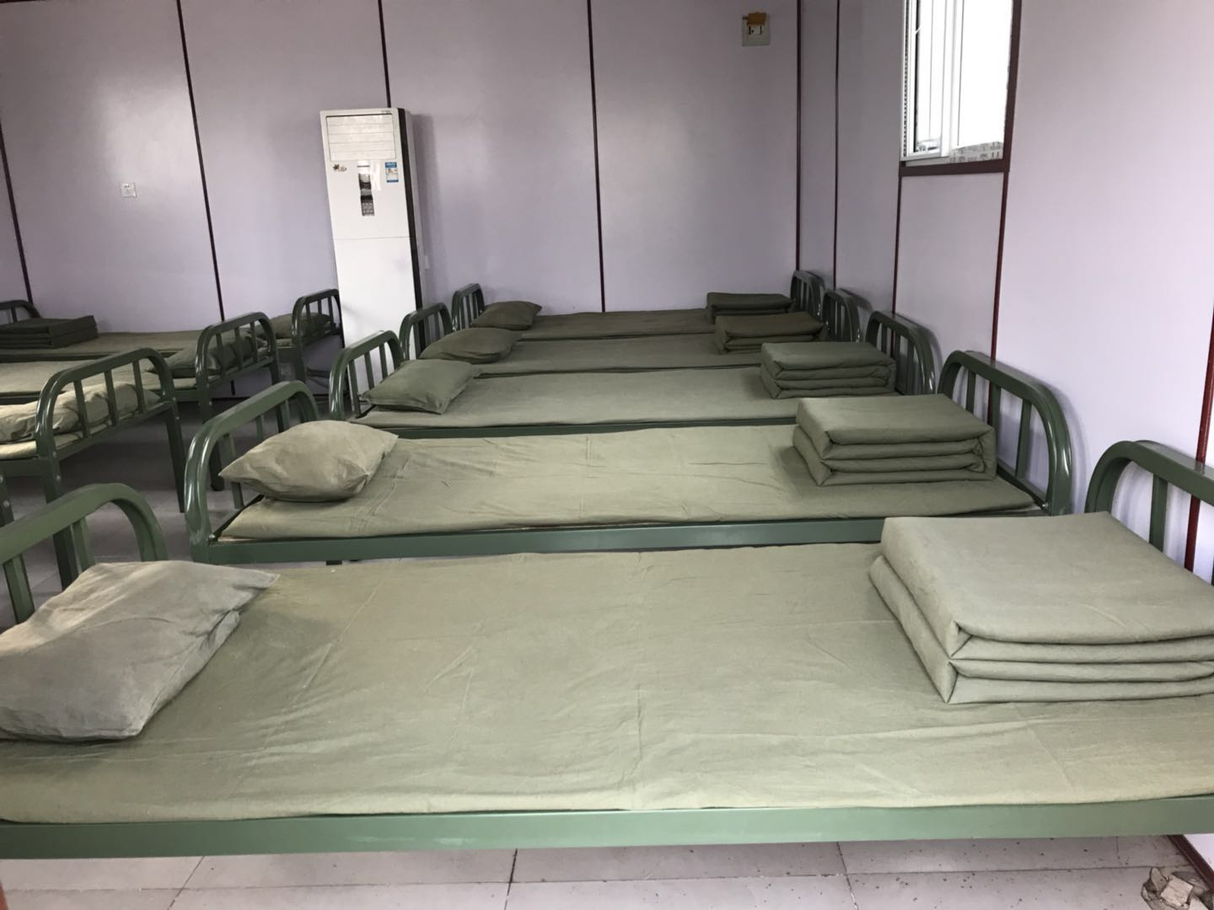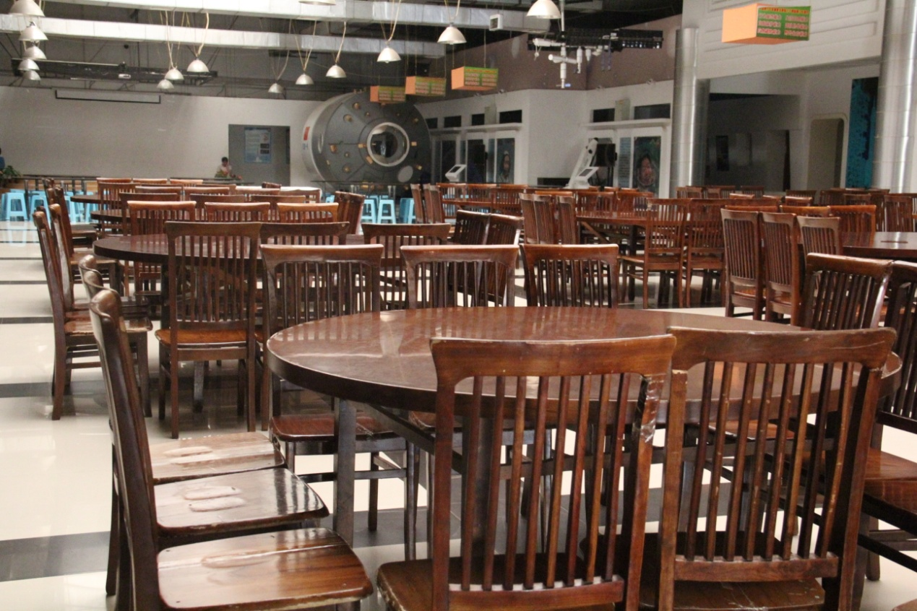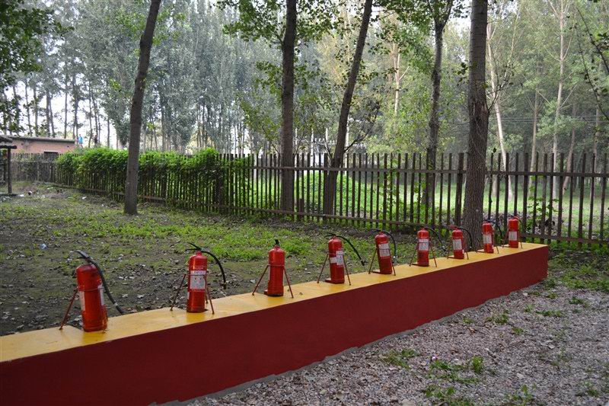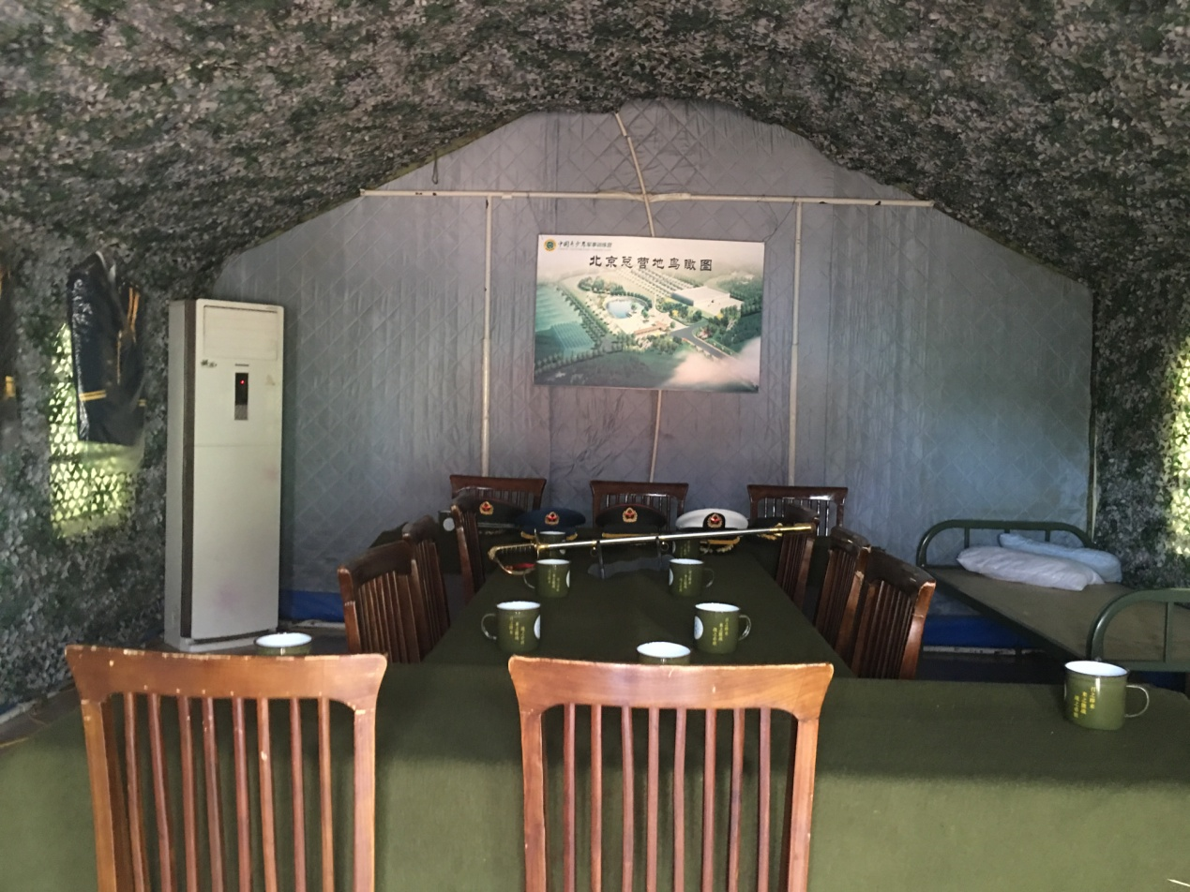

【咨询报名电话】400-086-8596

招生报名表

课程全名
姓 名 |  | 性 别 |  | 出生日期
民 族 |  | 籍 贯 |  | 职务/职称
身份证号 |  |  |  | 工作年限
教育程度 | 学 历 |  |  | 毕业院校
 | 学 位 |  |  | 专 业
毕业时间 |  |  | 付款方式 | 银行汇款 现今付款 电子转账
公司名称
电 话 |  |  |  | 传 真
手 机 |  |  |  | 邮 编
电子邮箱 |  |  |  | 单位性质
通信地址
工作简历
学习建议

